[河南大学淮河医院的文章被质疑，文章内检测到10对图片重复](https://mp.weixin.qq.com/s?__biz=Mzk0ODg4MTYxMw==&mid=2247504629&idx=2&sn=dea3d96d29e8a044fead915967c0b563&chksm=c2e93b91a40eeae6969731fd8ada12a5cee4b992155eb1265d0b2ee8c0c4b9e57cd15a7200d3&scene=126&sessionid=1742577590)

[诚信学者](javascript:void(0);)2025-03-18 10:24:23上海

iFigures通过系统筛库，发现河南大学淮河医院的研究团队于2018 年 5 月 1 日在***OncoTargets and therapy***发表的题为**“UCA1 promotes cell proliferation and invasion and inhibits apoptosis through regulation of the miR129-SOX4 pathway in renal cell carcinoma”** 文章，涉嫌文章内的图片重复使用。

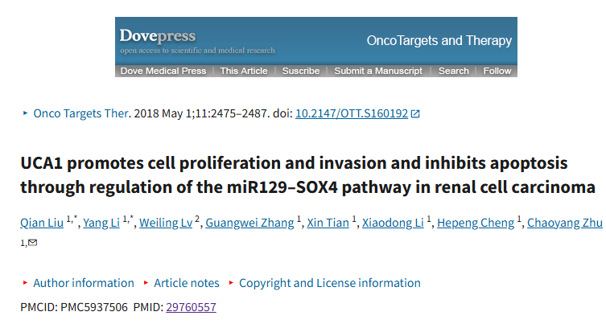

首先获取该文章的所有图片（共计20张图）：

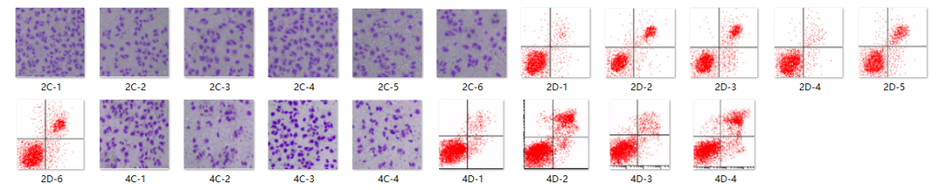

最后，对所有图片进行检测，iFigures发现有 **10**对图片涉嫌重复使用：

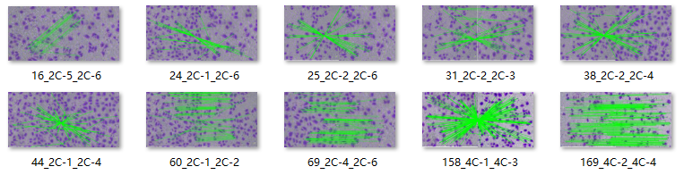

iFigures编辑部建议作者单位检测原始数据，进一步与杂志社联系，及时更正重复的图片或者是直接撤回文章。